横政教体发〔2023〕235号

关于印发《横山区2023年秋季义务教育学校阳光招生和均衡编班实施方案》的通知

各中小学，幼儿园，局属单位：
现将《横山区2023年秋季义务教育学校阳光招生和均衡编班实施方案》印发你们，请认真学习，广泛宣传，按照要求严格贯彻执行。

榆林市横山区教育和体育局
2023年6月25日

横山区2023年秋季义务教育
学校阳光招生和均衡编班实施方案

为严格落实义务教育免试就近入学政策，切实保障适龄儿童、少年平等接受义务教育的权利，稳步推进义务教育优质均衡发展，根据中省市有关规定，结合我区实际，特制定本方案。
一、指导思想
根据省市义务教育阶段招生入学有关文件精神，依法实施义务教育阶段学校招生入学工作，保障符合入学条件的每一位适龄儿童、少年顺利入学，进一步促进我区义务教育均衡优质发展。
二、基本原则
（一）坚持免试划片就近入学原则。全区义务教育阶段学校新生入学工作坚持“免试、划片、就近（户籍、房产）”的原则，不得通过笔试、面试（谈）、评测等方式招生；同时也严禁以各类竞赛证书、考试成绩或考级证明等作为招生依据择优招生。区教体局根据生源、学校的数量和分布以及办学规模等情况，确定各中小学的招生范围和招生计划，确保辖区内符合入学条件的所有适龄儿童和小学毕业生“有学上”。
（二）坚持公民办学校同步招生的原则。实行民办学校与公办学校同步登记报名、同步招生录取、同步注册学籍。
（三）坚持严格控制班额的原则。小学、初中班额原则上都不超过52人。在区域教育资源总量不足的情况下，可由教体局统筹调整招生计划和班额上限。
（四）坚持均衡配置师资与阳光招生原则。各义务教育阶段学校，在安排班主任和任课教师时，都必须均衡搭配；在分班时，要坚持公开、公平、公正的原则，杜绝“择教师、择班级”行为；在安排其他教学资源时，也要一视同仁，不得有所偏重，杜绝以任何名义举办重点班、子弟班等，全面实行“阳光招生、均衡编班”，做到操作规范、过程透明、结果公开。
（五）坚持以户籍、房产为主要依据确定服务对象原则。户籍、房产是划分小学、初中招生区域及确定招生对象的主要依据。根据学校现有布局规模，既考虑相对就近入学，又兼顾学校班额均衡，并确保外来务工人员子女有学可上。各镇学区负责辖区内义务段招生工作，根据实际情况进行划片入学，优先保证本镇适龄儿童少年入学。基层就读的适龄儿童和小学毕业生原则上在基层就近学校入学。
(六) 坚持尊重历史、面对现实的原则。为了解决因学校修建等问题承诺部分村户籍学生在定点学校就读的，按照协议或承诺安排入学。十一小六年级毕业划分二中入学的学生学籍在十一小至少满2年。
（七）坚持信息公开原则。全面落实义务教育学校招生、编班信息等“八公开”要求，即招生政策、招生计划、划片范围、报名条件、招生程序、录取结果、教师配备、编班情况等全部公开，接受群众和社会监督。
三、招生对象
（一）小学一年级入学对象为年满6周岁(2017年8月31日以前出生)的儿童，残疾儿童可适当推迟入学，未满6周岁儿童不得提前入学。
（二）初中七年级入学对象为2023年完成小学六年义务教育且具有本区小学学籍的小学毕业生。已经取得初中学籍的学生不再安排初中入学。
四、招生办法
横山城区中小学、横山街道办中心小学义务教育阶段学校招生工作和科创新城中小学(横山辖区，不含杨官海则）招生工作由教体局和学校共同组织实施；横山街道办其他学校以及其他各镇学校招生工作由各学区和中小学负责组织实施。基层小学一年级适龄儿童和小学毕业生原则上不允许转入城区学校就读。
（一）招生区划。适龄儿童、少年户籍在学校片区内或法定监护人在学校片区内拥有房屋产权的适龄儿童、少年（落户时间为2022年7月1日前，购房时间为2023年5月1日前，已入住）执行区教体局制定的招生服务区划。流动人口及进城务工人员子女不划分服务区，参考各学校第一阶段录取情况和空余学位情况选择学校网上报名。
（二）招生批次。适龄儿童、少年法定监护人无房屋产权证，但具备下列情况之一的可视作房产依据(有房屋产权证或有在不动产登记中心系统可查询的商品房购房合同，优先于无房屋产权证但有房产依据的)。
（1）有商品房购房税务发票和银行购房按揭合同书。
（2）有拆建房未建的拆建安置合同，房屋拆建补偿费和安置补助费发票。
（3）适龄儿童、少年法定监护人拥有房屋共有权50％以上（含50％）的，可按房屋所有权证所在地区域划片就近入学，但要同时提供房屋所有权证和共有权证。
（4）适龄儿童、少年的第一监护人无住房，但适龄儿童及其父母与其祖父母同住并且户口在一个户口簿上的，可按适龄儿童祖父母的房产权证所在地区域就近安排入学。
（5）适龄儿童、少年法定监护人居住的房屋是集体土地未转户的，须提供出让方的土地证、房屋买卖合同等相关材料和近六个月水费、电费、有线电视等缴费发票及缴费开户合同、门牌证等。
商铺、商业店面房、储藏室、车库、厂房等其它非居住房产和租赁居住房等，不作为学生入学房产依据。
第一批次：法定监护人和适龄儿童、少年户籍均在学校片区；或法定监护人在学校片区内拥有房屋产权,并且有房产证或有在不动产登记中心系统可查询的商品房购房合同，但户籍不在学校片区的横山户籍适龄儿童和少年。
第二批次：法定监护人在学校片区内拥有房屋产权，无房产证，但有可视作房产依据材料的，户籍不在学校片区的横山户籍适龄儿童和少年。
第三批次：法定监护人房产在学校片区，并且有房产证或有在不动产登记中心系统可查询的商品房购房合同的非横山户籍适龄儿童少年。
第四批次：法定监护人房产在学校片区，无房产证，但有可视作房产依据材料的非横山户籍适龄儿童和少年。
第五批次：适龄儿童、少年不在城区或科创新城幼儿园或小学就读，但法定监护人和适龄儿童、少年户籍均在学校片区内；或法定监护人房产在学校片区内，并且有房产证或有在不动产登记中心系统可查询的商品房购房合同的横山户籍适龄儿童少年。
第六批次：适龄儿童、少年不在城区或科创新城幼儿园或小学就读，但法定监护人房产在学校片区内，无房产证，但有可视作房产依据材料的横山户籍适龄儿童和少年。
第七批次：适龄儿童、少年不在城区或科创新城幼儿园或小学就读，但法定监护人房产在学校片区内，并且有房产证或有在不动产登记中心系统可查询的商品房购房合同的非横山户籍适龄儿童少年。
第八批次：适龄儿童、少年不在城区或科创新城幼儿园或小学就读，但法定监护人房产在学校片区内，无房产证，但有可视作房产依据材料的非横山户籍适龄儿童和少年。
第九批次（适用于第二中学）：法定监护人和少年的户籍在横山镇顾兴庄村、吴东峁村、曹阳湾村、盘峰村、兴丰村、小王地村、沙坪沟村、陶墩村、元坪村、红石峁村、九川府村的小学毕业生。
第十批次（适用于第二中学）：法定监护人拥有在郁林环路内直接与政府购买的保障性住房。
第十一批次：适龄儿童、少年在城区或科创新城幼儿园或小学就读，但法定监护人和适龄儿童、少年户籍或法定监护人房产均不在学校片区内。
（三）招生规程及要求。各批次实行先审核后报名的入学程序，按照资格审查、信息核对、网上报名、分段录取、入学报名五个步骤进行招生。
1.资格审查：6月28-6月30日，学校依次审核各批次适龄儿童、少年入学资格，逾期不予受理。根据市委、市政府办公室《榆林市进一步优化营商环境五十条措施》要求，科创新城小学试点实施“一件事一次办”，适龄儿童入学符合第一批次要求的，采取线上提交资格审查材料、线上审核、线上录取的方式，适龄儿童监护人无需去学校提交材料，于6月28日至6月29日在线上提交资格审查材料，具体程序见附件4：“一件事一次办”家长提交流程。“一件事一次办”线上提交不成功的，于6月30日走线下资料审核流程。（如审查核对信息后通过的适龄儿童、少年数大于或等于招生计划数，不再审查后面批次）。
（1）学校审核登记前十批次，即依据户籍房产入学的（第九、第十批次只适用于二中）。其法定监护人须填写附件2:《横山城区（含科创新城）2023年义务教育阶段新生入学申请表》（以下简称《申请表》），并携带相应批次所需的户口簿、监护人身份证、房产证、商品房购房合同或可视作房产依据材料原件和复印件、小学六年级学籍卡原件（上一年级不用学籍卡），到相应学校参加资格审核。
（2）第十一批次不进行资格审查，于8月14—8月15日直接在网上选择有空余学位的学校进行报名。
2.信息核对：资格审核结束后，学校在7月5日前组织专人通过入户调查、查询户籍和房产等多种方式核实信息。若填报的信息、提供的证件有弄虚作假或与实际不符等，一经查实将取消填报学校的入学资格。
3.网上报名：第一阶段：7月11日至7月20日，凡资格审查通过的小学一年级适龄儿童（含线上资格审查通过的），其法定监护人登陆榆林教育云（www.yulinedu.net）的“榆林市义务教育招生入学系统”横山区板块进行网上报名（报名系统7月11日0时开启，20日24时关闭）；7月18日至7月27日，凡资格审查通过的初中七年级适龄少年，其法定监护人登陆入学系统横山区模块进行网上报名（报名系统7月18日0时开启，27日24时关闭）。报名用户名为适龄儿童、少年身份证号码，密码是适龄儿童、少年身份证号码后6位。报名时认真填写户籍地址、房产信息及实际住址等，选择相应学校填报入学相关信息，信息填报后要确保提交成功完成报名。（系统提示打印《2023年横山区义务教育阶段中小学入学信息采集表》即是报名成功）；第二阶段：8月14日至8月15日，符合第十一批次入学条件以及第一阶段未被录取的适龄儿童、少年，其法定监护人参考各片区第一阶段新生录取情况和学位空余情况，选择有空余学位的学校登陆榆林教育云（www.yulinedu.net）的“榆林市义务教育招生入学系统”横山区模块进行网上报名。网报时，系统只能识别每个适龄儿童、少年填报1个县（区）的1所学校的信息。
4.分段录取：第一阶段：录取时间为8月11日，各学校按照批次顺序依次进行录取。录取过程中，如上一批次录取后仍有空余学位，且下一批次的报名人数少于空余学位时直接录取；多于空余学位时，启用电子派位的方式依批次确定录取对象。电子派位时如有双胞胎或一家有两个适龄儿童、少年，其法定监护人可自愿向区教体局申请一个派位编码参与派位。电子派位时邀请人大代表、政协委员、家长代表参加，并接受纪检部门的全程监督。录取结束后，区教体局将在榆林教育云平台网站“榆林市义务教育招生入学系统”横山区模块及时公布各片区学校第一阶段新生录取情况和学位空余情况。未录取的适龄儿童、少年参与第二阶段录取。
第二阶段：录取时间为8月16日。第一阶段未被录取的适龄儿童和少年，其法定监护人于8月14日至8月15日参考各片区第一阶段新生录取情况和学位空余情况，选择有空余学位的学校填报志愿信息。如填报人数少于空余学位数则直接录取；如填报人数多于空余学位数，实行电子派位确定入学对象。电子派位结束后，区教体局将在榆林教育云平台网站“榆林市义务教育招生入学系统”横山区板块公布各学校第二阶段新生录取情况和学位空余情况。
第三阶段：录取时间为8月18日。第二阶段未被录取的适龄儿童和少年，其法定监护人于8月16日至17日参考各片区第二阶段新生录取情况和学位空余情况，选择有空余学位的学校填报志愿信息。如填报人数少于空余学位则直接录取；如填报人数多于空余学位，实行电子派位确定入学对象。电子派位结束后，教体局将在榆林教育云平台网站“榆林市义务教育招生入学系统”横山区板块公布各学校第三阶段新生录取情况和学位空余情况。
第四阶段：录取时间为8月21日。第三阶段仍未派到学位的适龄儿童和少年，由教体局统一调配到有空余学位的公民办学校就读，届时请各位家长在“榆林市义务教育招生入学系统”横山区板块查看适龄儿童、少年就读学校。
5.入学报名：凡被学校录取的适龄儿童、少年，须持在入学系统中打印的《新生入学通知书》，于8月27日到学校报名，逾期不予补报。
五、编班要求
（一）全区义务教育学校起始年级新生实行电脑随机均衡编班，编班在教体局统一规定时间内进行，城区编班工作由教体局和招生学校共同组织实施，基层学校由学区、学校组织实施，可邀请教体局包乡校领导干部参加。
（二）均衡编班要坚持“三公开”、“三不动”原则。“三公开”即整个编班过程向家长代表、人大代表、政协委员、媒体记者公开（并接受纪检部门全程监督），学生编班花名册当场公开，班主任和任课教师当场公开；“三不动”即编班花名册公布后不得变动，任课教师公布后不得无故变动，编班后校际间学生不得随意变动。
(三)均衡编班要充分考虑班级人数均衡、男女比例均衡、学生来源均衡等因素。要严格控制班额，鼓励小班化教学。
（四）各学校要科学合理设计编班程序，认真组织编班工作。上届休学学生复学后要编入班额不足的班级就读；没有按时报到或遗漏的个别学生，要在教体局统一安排下，进行二次公开编班，严格杜绝择校、择班现象。
六、保障措施
（一）加强组织领导。为确保义务教育阶段学校招生工作顺利实施，教体局成立了局长任组长，局班子成员和招生学校校长为成员的招生工作领导小组。领导小组负责制定本年度小学与初中招生工作方案，组织开展招生宣传、资格审查、报名登记、招生录取等工作。各学区、相关学校要依据教体局的统一安排和部署，成立以校长任组长的招生工作领导小组，全面抓好本辖区、本学校的招生工作，确保全区义务教育阶段招生工作顺利实施。
（二）严格资格审查。各相关学校要按照本方案的有关要求，落实工作责任，严明工作纪律，认真做好入学对象的资格审查，确保招生工作公平、公正，合理有序。对于在工作中弄虚作假、徇私舞弊的工作人员，要严肃处理。各适龄儿童、少年监护人必须按规定时间提供材料，逾期不予办理。对于提供虚假材料的，一经查实，取消服务区学校入学资格，服从教体局安排。
（三）强化政策宣传。教体局、各招生学校、生源学校、幼儿园要通过家长会、致家长的一封信等形式，加强对全区义务教育阶段招生工作的宣传，让招生政策家喻户晓，并取得家长与社会的广泛支持与积极配合。为了让广大家长了解政策，熟悉规程，教体局将在榆林教育云平台“榆林市义务教育招生入学系统”横山区板块上公布招生信息，并设立招生咨询办公室，办公室设在教育股。
（四）加强学籍管理。中小学招生工作结束后，要及时在电子学籍管理系统录入学生信息，做到招生系统录取学生数据与注册学籍数据一致。严禁学校擅自接收不符合招生条件的学生或已被其他学校录取的新生，保证学校正常的教育教学秩序。
（五）强化过程督查。教体局建立了招生划片监督机制，对学校资格审查、信息核对、电子派位、招生结果公布等重点环节进行全程督查。招生期间，畅通举报渠道，设立举报电话（0912-7619948）和邮箱（jyg7619948@126.com）,接受社会监督，对于违规违纪的学校和工作人员，区教体局将严肃查处，及时通报。
咨询电话如下：
教体局：7619948 城关小学：7618839
第二小学：7611560 第三小学：15929050372
第三小学分校：18700263444 第四小学：7689188
第五小学：17709123210 第六小学：17749065333
第七小学：15029426993 第八小学：15891025877
第九小学：7668050 第十三小学：18098039696
实验小学:13379589222 育人小学：7666880

街道办小学:7663310 横山中学：7665435
第二中学：7901597 第三中学：15332619909
第四中学：19829296188 第六中学：15619911203
怀远中学：13379584898

附件1：横山城区（含科创新城）义务教育阶段新生入学区划一览表
附件2：横山城区（含科创新城）2023年义务教育阶段新生入学申请表
附件3：横山城区（含科创新城）义务教育阶段学校2023年招生计划一览表
附件4：“一件事一次办”家长提交流程

榆林市横山区教育和体育局 2023年6月25日印发
共印65份
附件1：
横山城区（含科创新城）义务教育阶段新生入学区划一览表
招生学校 | 划 片 范 围
城关小学 | ①户口在解放路以北（不含解放路）、芦河西畔以东、梁家湾联合大桥以南的横山镇城镇居民户口以及李家洼、梁家湾村户口的小学适龄儿童。  ②法定监护人在解放路（武装部巷、大楼巷）以北（不含解放路）、芦河西畔以东（含芦河西畔）、梁家湾联合大桥以南区域内有房产的小学适龄儿童。
二小 | ①户口在解放路以南（含解放路）、自强路（新华书店巷）以北（不含自强路）的横山镇城镇居民户口以及李家洼村户口的小学适龄儿童。  ②法定监护人在解放路以南（含解放路）、自强路（新华书店巷）以北（不含自强路）、芦河西畔以东（含芦河西畔）区域内有房产的小学适龄儿童。
三小 | ①户口在梁家湾大桥以北、张家洼村以南的横山镇城镇居民户口以及梁家湾村、稻地沟村、王兆茆村、张家洼村、杨园则村、马家梁村小组的小学适龄儿童。  ②法定监护人在梁家湾大桥以北、稻地沟大桥以南有房产的小学适龄儿童。
三小分校 | 招生范围为户籍是马家梁村和高场小组的小学适龄儿童；飞翔幼儿园毕业的小学适龄儿童；城区内部分租房居住的小学适龄儿童。
四小 | 招生范围为芦河西畔以西的横山镇农村和城镇户口适龄儿童以及该区域内法定监护人有房的小学适龄儿童。
五小 | ①户口为苏庄则村户籍的小学适龄儿童。  ②法定监护人在科创三路以北、苏胜路以西、怀远二路以东,另外含怀远三路以西的荣盛华府、金盆湾小区有房产的小学适龄儿童。
六小 | ①户口为草海则村户籍的小学适龄儿童。  ②法定监护人在崇恭路以南、崇德路以北、怀远二路以西（不含荣盛华府、金盆湾小区）区域内有房产的小学适龄儿童。
七小 | 招生范围是顾兴庄村、郭塔畔村户籍的小学适龄儿童以及该区域内法定监护人有房的小学适龄儿童。
八小 | 招生范围是稻地沟大桥以北、芦河以西的横山镇农村和城镇户口适龄儿童以及魏墙村、马家梁村、银梁小组户口的适龄儿童；法定监护人在该范围内有房的小学适龄儿童。
九小 | ①户口在自强路（新华书店巷）以南（含自强路）的城镇居民，以及户口在海子沟以南，环城路以西、横山镇柴兴梁村、邵家洼村的小学适龄儿童。  ②法定监护人在自强路（含自强路）以南、芦河西畔以东（含芦河西畔）区域内有房产的适龄儿童。
十三小 | ①户口为白界镇户籍的小学适龄儿童。  ②法定监护人在科创三路以南、铁路以西、怀远二路以东（含怡林四季、丽苑三期）区域内有房产的小学适龄儿童。
育人小学 | 招生范围为法定监护人在自强路（含自强路）以南、芦河以东、四中旧大桥附近中国石油加油站以北区域内有房产的小学适龄儿童。
实验小学 | ①户口为苏庄则村（不含望夏村）户籍的小学适龄儿童。  ②法定监护人在科创三路以北、科创一路以南、祥源巷以西、苏胜路以东区域内有房产的小学适龄儿童。
街道办中心小学 | 招生范围为本校附设学前班适龄儿童；在横山街道办中心小学附近居住的小学适龄儿童。
横山中学 | ①户口在长安路（邮电巷）以北（含长安路）、芦河西畔以东、梁家湾联合大桥以南的横山镇城镇居民户口以及横山镇头道峁、小峁沟、郭水湾、杨市沟、市场沟户口的小学毕业生；户口在李家洼或梁家湾村且法定监护人在横中片区内有房产的小学毕业生。  ②法定监护人在长安路（邮电巷、防疫站巷）以北（含长安路）、芦河西畔以东（含芦河西畔）、梁家湾大桥以南区域内有房产的小学毕业生。
二中 | ①户口在长安路（邮电巷）以南、芦河西畔以东的横山镇城镇居民户口以及横山镇李家洼村、柴兴梁村、古水村、高家洼村、邵家洼村户口的小学毕业生；十一小王圪堵村户口毕业生以及剩余毕业生的半数。  ②法定监护人在长安路（邮电巷、防疫站巷）以南（不含长安路）、羊肚子湾路以北、芦河西畔以东（含芦河西畔）区域内有房的小学毕业生。
三中 | 第三中学招生范围为户口在芦河以西、彩霞路以南、海则沟大坝以北的横山镇居民和法定监护人在该范围内有房的小学毕业生；雷龙湾镇小学毕业生。
四中 | ①第四中学招生范围是法定监护人在羊肚子湾路以南，芦河以西区域内有房的小学毕业生。  ②法定监护人和少年的户籍在横山镇顾兴庄村、吴东峁村、曹阳湾村、盘峰村、兴丰村、小王地村、沙坪沟村、陶墩村、元坪村、红石峁村、九川府村的小学毕业生（可在二中参与第九批次资格审查）。  ③法定监护人拥有在郁林环路内直接与政府购买的保障性住房（可在二中参与第十批次资格审查）。
六中 | ①户口在科创新城的小学毕业生。  ②法定监护人在科创新城有房的小学毕业生。
怀远中学 | ①户口在梁家湾大桥以北的横山镇居民以及该范围内梁家湾村、张家洼村、李界沟村、吴家沟村、创业村、马家梁村、魏墙村、稻地沟村、杨园则村、王圪堵村的非十一小小学毕业生；十一小毕业生半数（不含王圪堵村户口小学毕业生）。  ②法定监护人在梁家湾大桥以北、张家洼村以南、芦河以西区域内有房的小学毕业生。

附件2：
横山城区（含科创新城）
2023年义务教育阶段新生入学申请表
孩子姓名 |  | 身份证号码 |  |  | 与监护人关系
户号 |  | 户主 |  |  | 与户主关系
法定监护人 |  | 身份证号码 |  |  | 联系方式
户籍地址
现居住地址
学校片区内  房户类型 | □有户或横山户籍有房（有证或有可在系统查询的购房合同）（第一批次）；  □有房横山户籍（无证）（第二批次）；  □有房非横山户籍（有证或有可在系统查询的购房合同）（第三批次）；  □有房非横山户籍（无证）（第四批次）；  □非城区毕业，有户或有房横山户籍（有证或有可在系统查询的购房合同）（第五批次）；  □非城区毕业，有房横山户籍（无证）（第六批次）；  □非城区毕业，有房非横山户籍（有证或有可在系统查询的购房合同）  （第七批次）；  □非城区毕业，有房非横山户籍（无证）（第八批次）；  □有户在横山镇顾兴庄村、吴东峁村等11个村（适用于二中第九批次）；  □有房在郁林环路内直接与政府购买的保障性住房（适用于二中第十批次）；  □城区毕业无户无房（第十一批次）。
相关证明  证件材料 | 1.户口簿 □有 □无  2.房产证 □有 □无  3.学籍卡（六年级） □有 □无  4.可视作有房产的证明材料：
审核意见 | 学校初审意见  负责人签字：  年 月 日 |  | 学校复审意见  负责人签字：  年 月 日 |  |  | 监审意见  监审人员签字：  年 月 日
附件3：
横山城区（含科创新城）义务教育阶段学校2023年秋季招生计划一览表
学校 | 计划招生班数 | 班额 | 计划招生数
城关小学 | 8 | 52 | 416
二小 | 6 | 52 | 312
三小 | 6 | 52 | 312
三小分校 | 3 | 52 | 156
四小 | 4 | 52 | 208
五小 | 8 | 52 | 416
六小 | 4 | 52 | 208
七小 | 7 | 52 | 364
八小 | 1 | 52 | 52
九小 | 6 | 52 | 312
实验小学 | 6 | 52 | 312
十三小 | 6 | 52 | 312
育人小学 | 2 | 52 | 104
街道办中心小学 | 1 | 52 | 52
横中 | 8 | 52 | 416
二中 | 18 | 52 | 936
三中 | 4 | 52 | 208
四中 | 10 | 52 | 520
六中 | 20 | 52 | 1040
怀远中学 | 7 | 52 | 364

附件4：

“一件事一次办”家长提交流程

一、微信小程序获取入学资格核验选房码

1、注册认证
第一步：首次登录“榆林市自然资源和规划局”微信小程序时，小程序将提示“未获取到用户注册信息”，需点击“去注册”，按照提示进行身份认证。
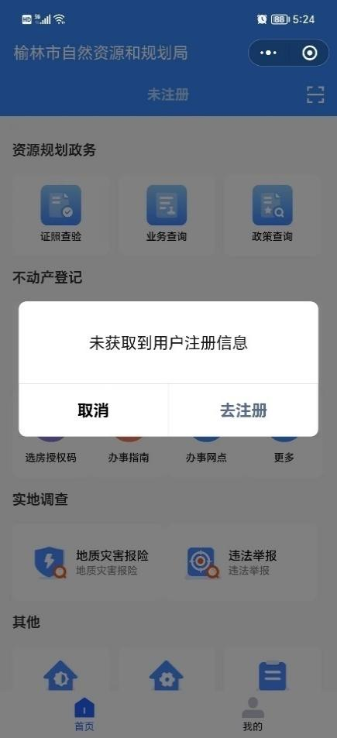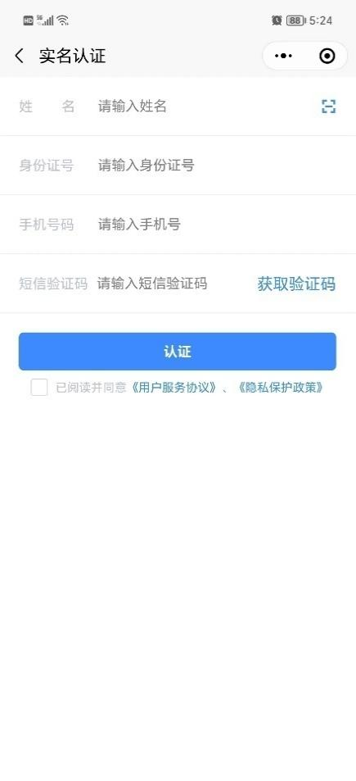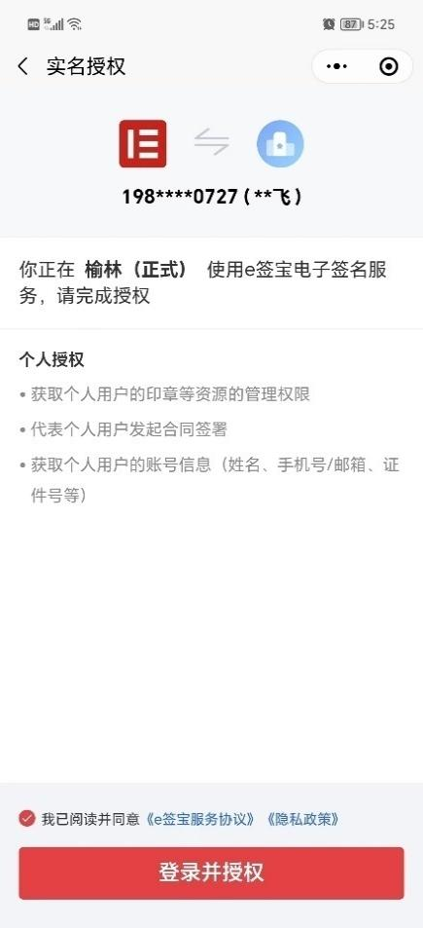

第二步：获取，完成人脸识别、实名认证后，小程序将在程序名称下显示已认证。

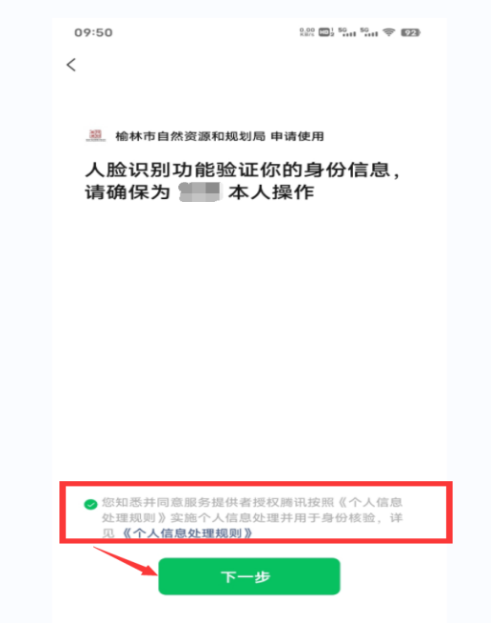

2、获取选房码
第一步：如图所示，登录“榆林市自然资源和规划局”微信小程序，点击“选房授权码”，填写姓名、身份证号后，点击“查询”按钮。
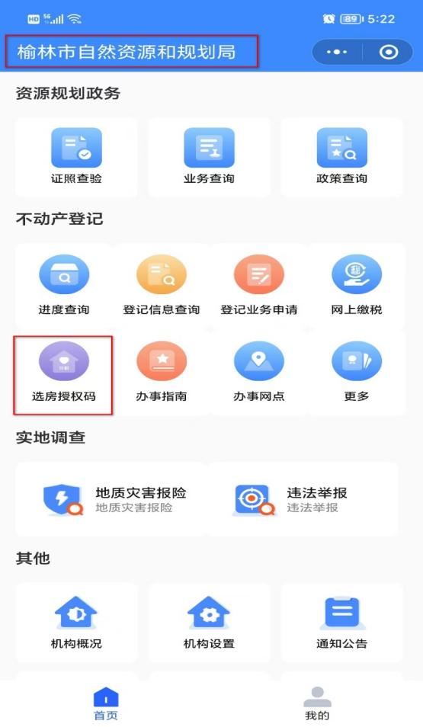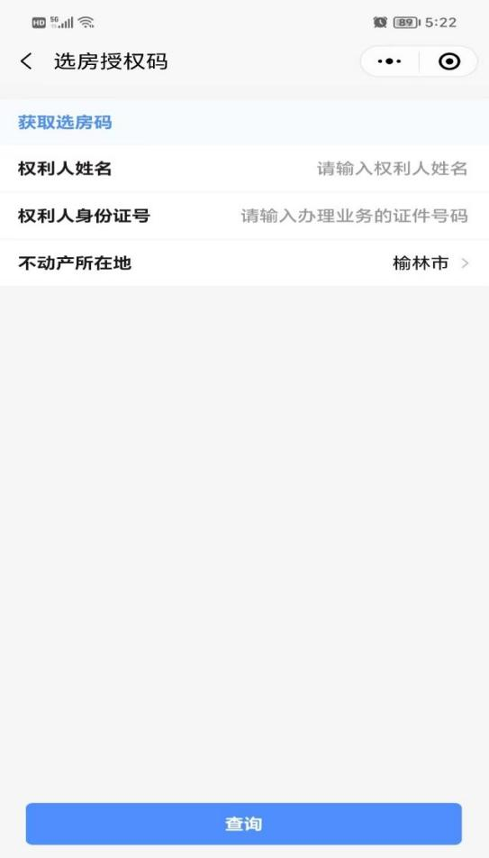
第二步：查看所有不动产，选择需要生成选房码的房屋，点击“生成选房码”， 小程序将返回一个由6位数字和字母构成的选房码。
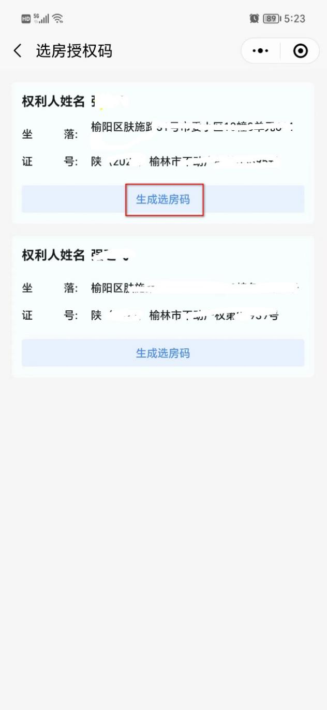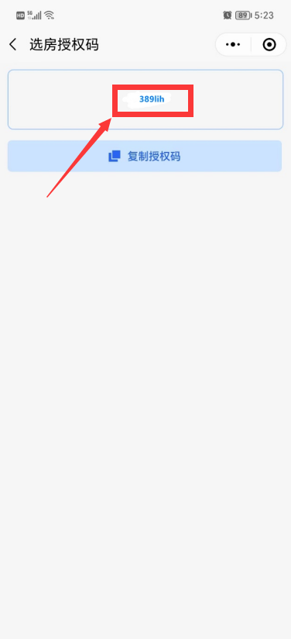
二、登录6月28-29日登陆“榆林教育云”一事一办窗口提交信息
1、使用电脑，选择谷歌浏览器或360浏览器极速模式，登录网址：www.yulinedu.net
点击：【榆林市义务教育招生入学家长报名入口】
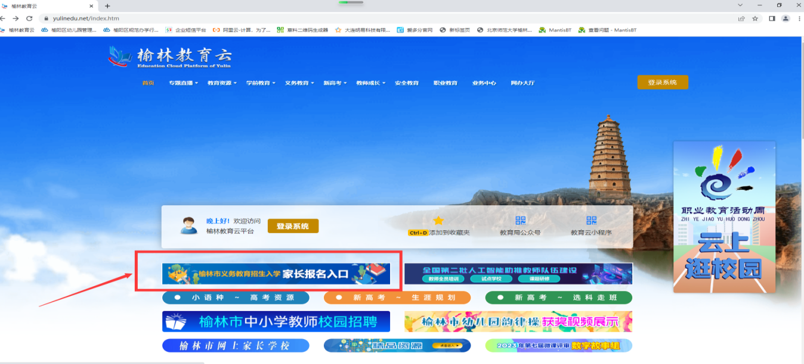
2、选择学生所在区县，并授权相关信息查询权限，点击【我同意授权】
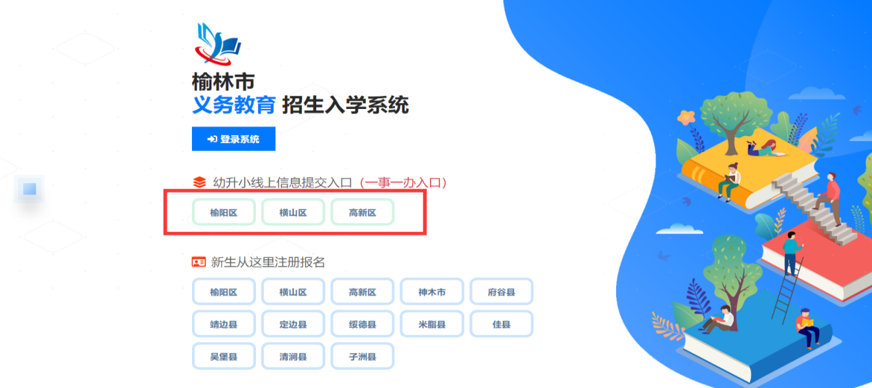

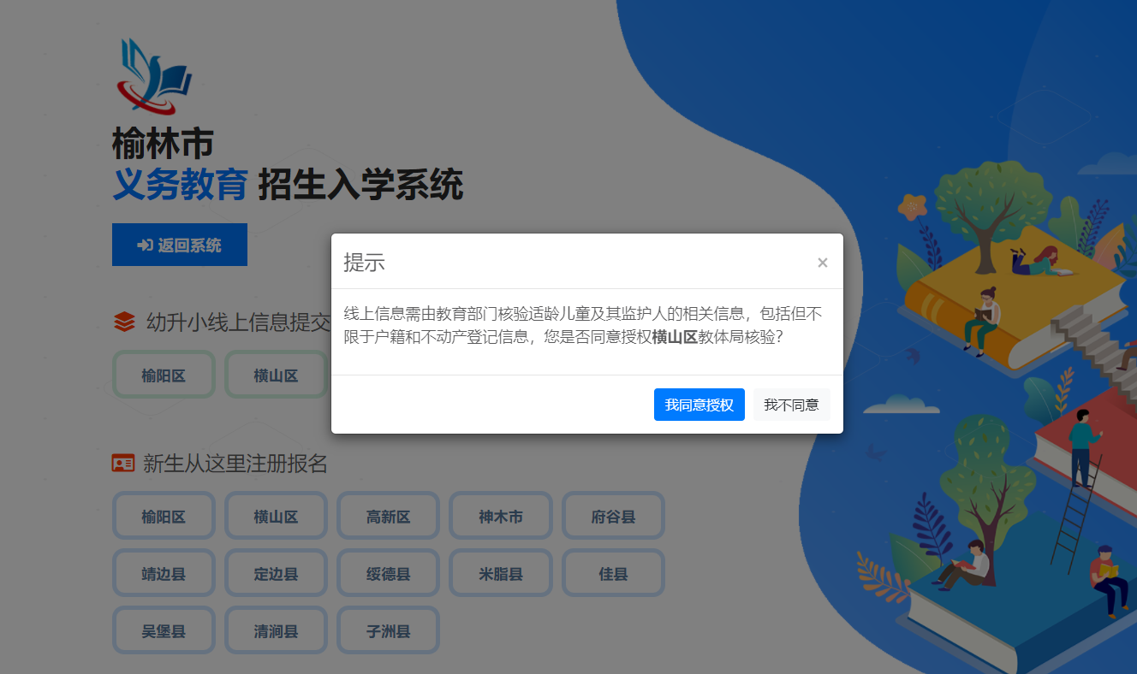
3、按照要求准确填写每项信息，填写完成后点击【提交】
（注：其他附件提交幼儿园或区教体局出具的毕业幼儿园证明，提交后所有信息将无法修改，请家长仔细核对认真填写）
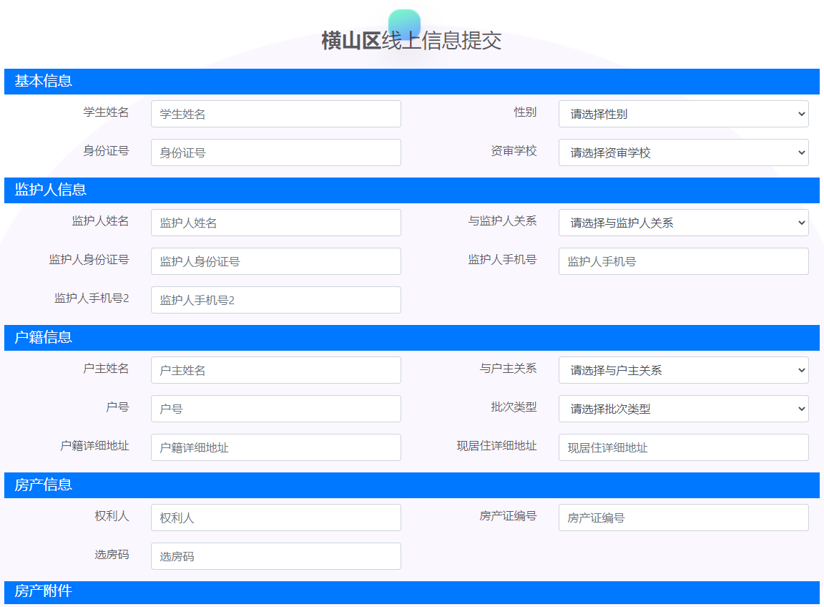
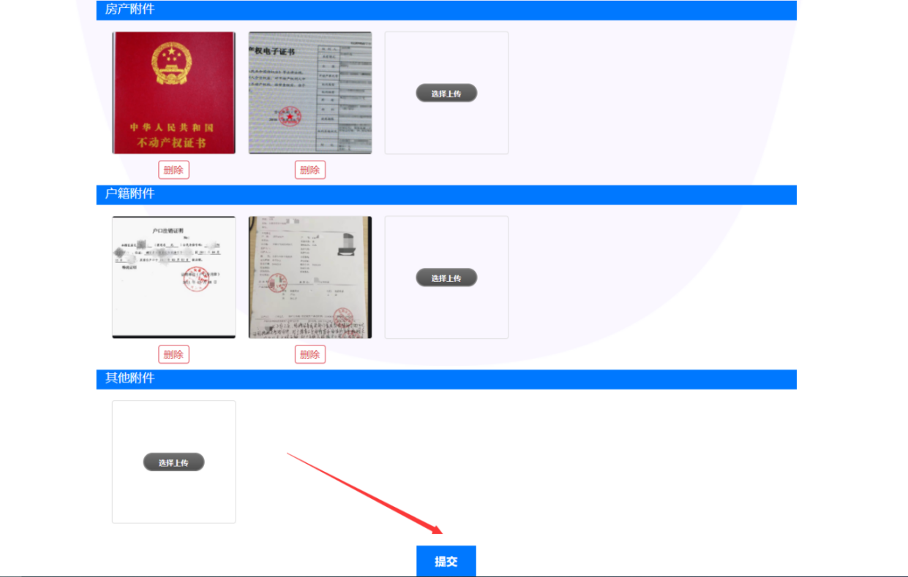
4、系统显示线上信息提交成功，此次一事一办信息提交完成
（注：注册信息及登录密码已发送手机，请家长注意查收）
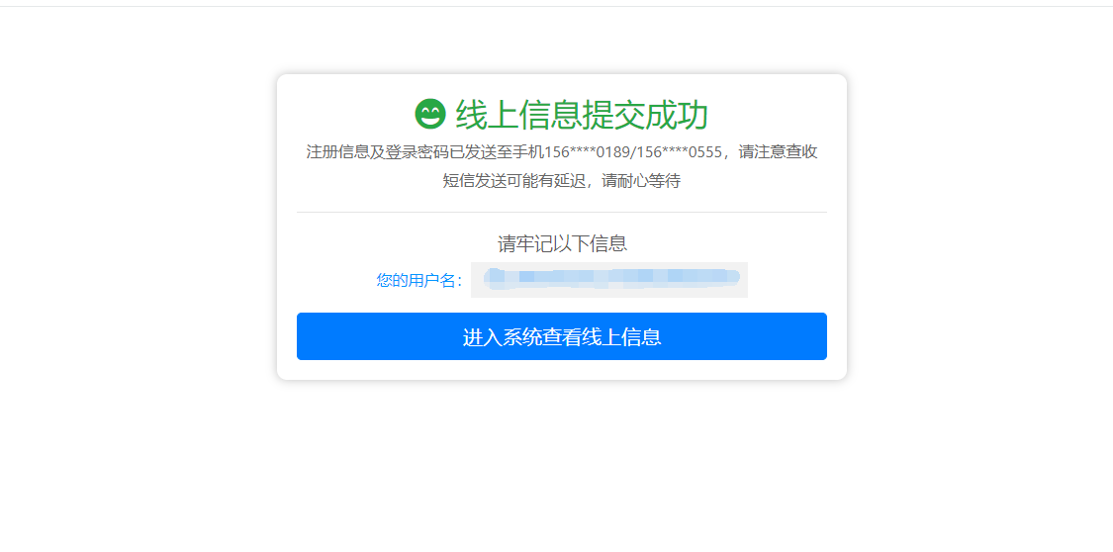
5、查看审核状态
方式一：点击【进入系统查看线上信息】，支持查看审核状态
方式二：点击：【榆林市义务教育招生入学家长报名入口】，点击【登录系统】，输入短信下发的登录名和密码点击【登录】，查看审核状态。
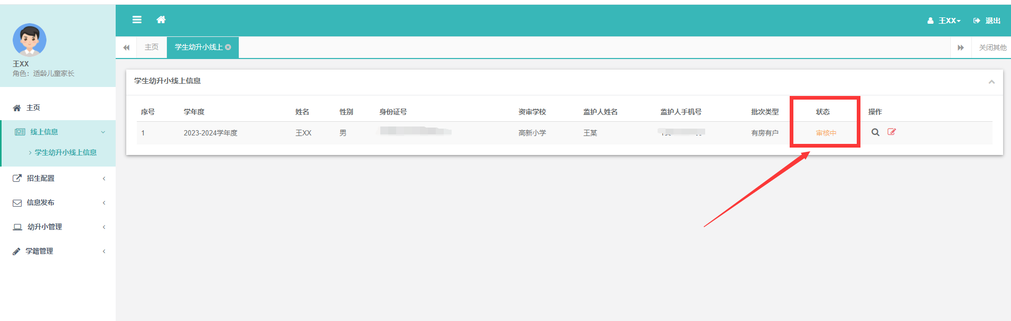
三、登录榆林市义务教育招生入学系统——“新生从这里注册报名”进行网上报名
凡“一事一办”窗口提交信息资格审核通过的小学一年级适龄儿童，其法定监护人于7月11日至7月20日，登陆榆林教育云（www.yulinedu.net）的“榆林市义务教育招生入学系统”——“新生从这里注册报名”横山区板块进行网上报名（报名系统7月11日0时开启，20日24时关闭）。
四、入学报名：凡被学校录取的适龄儿童须持在入学系统中打印《新生入学通知书》，于8月27日到学校报名，逾期不予补报。

